Муниципальное учреждение дополнительного образования «Толькинский центр дополнительного образования детей»
Семейный конкурс
«Культура и традиции селькупского народа»
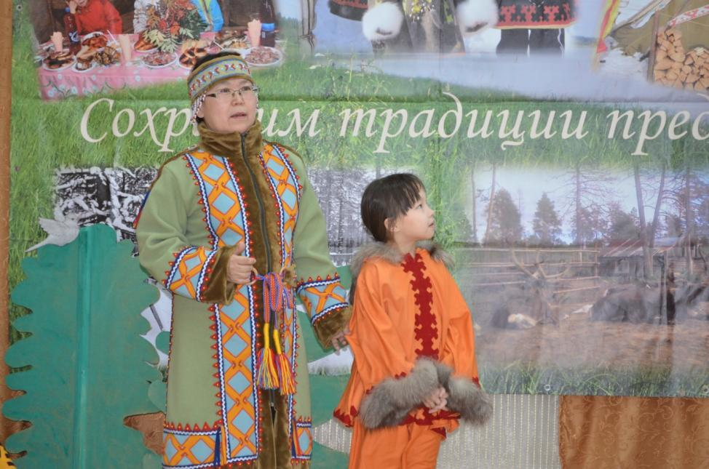

Автор: Зуева Наталья Васильевна
Педагог-организатор МУДО «ТЦДОД»
«Толькинский центр дополнительного образования детей»
ЯНАО Красноселькупский район с. Толька

Направление:
– приобщение к ценностям своей этнической культуры, приобщение к гражданской идентичности;
– сохранение и развитие языкового наследия селькупского народа, право на изучение родного языка, овладение духовными ценностями и культурой селькупского народа. Образовательная область:
духовно-нравственное воспитание личности ребенка через семейные отношения, передачу традиций своего народа. Пояснительная записка
Проведение семейного конкурса «Культура и традиции селькупского народа» продиктовано идеей приобщения детей коренной национальности к селькупской культуре, осознания этнической принадлежности, уважения и интереса к своему родному языку и культуре. Участие детей в конкурсе помогает в укреплении и сплоченности семейных отношений, приобретении знаний обычаев, обрядов и традиций селькупского народа. Подобные конкурсы помогают формировать национальное самосознание, развивать духовно–нравственный потенциал личности детей, раскрыть интеллектуальные, коммуникативные и творческие способности.
Сценарий конкурса «Культура и традиции селькупского народа»
Оформление зала: На сцене чум с внутренним убранством. Посередине чума – костер (имитация костра), котелок, чайник. Ведущий:
Сегодня мы проводим необычный конкурс. Конкурс селькупских семей знатоков родного языка, культуры, обычаев, обрядов селькупского народа. Команды у нас готовы и настроены решительно. Пожелаем им успехов и победы!
Ведущий: Приглашаем первую семья……………………………………………
1. …………………………………………… – глава семьи
2……………………………………………… – хозяйка семьи.
Дети:
3………………………………………………
4………………………………………………
Ведущий: Приглашаем вторую семью…………………………………….
1. …………………………………………… – глава семьи
2…………………………………………… – хозяйка семьи
Дети:
3…………………………………………….
4…………………………………………….
Ведущий: Приглашаем третью семью…………………………………….
1. …………………………………………… – глава семьи
2…………………………………………… – хозяйка семьи
Дети:
Ведущий: Приглашаем четвертую семью…………………………………….
1. …………………………………………… – глава семьи
2…………………………………………… – хозяйка семьи
Дети:
Ведущий: Приглашаем пятую семью…………………………………….
1. …………………………………………… – глава семьи
2…………………………………………… – хозяйка семьи
Дети:
Ведущий: Приглашаем шестую семью…………………………………….
1. …………………………………………… – глава семьи
2…………………………………………… – хозяйка семьи
Дети:
Ведущий:
Приветствуем наших участников конкурса за смелость, за то, что они согласились принять участие, а главное показать насколько в их семьях соблюдают традиции селькупского народа, насколько знают родной язык, обычаи, обряды. А ведь знание родного языка и обычаев обогащает человека, помогает ему выжить, вырабатывает иммунитет от духовного обнищания. Ведущий:
Наш поселок Толька это один из поселков, где живут ___ человек, из них ____ человек представители коренной селькупской национальности. Мы живем на селькупской земле, земле наших предков. Знание родного языка, передача традиций, обычаев нашего народа - главная задача старшего поколения. А тот человек, который не помнит и не знает родной язык, ощущает чувство беспомощности, чувство собственной не значимости. Поэтому, мы сегодня не зря проводим конкурс, чтобы выявить соблюдаются ли сегодня в семьях обряды селькупов, хорошо ли знают родной язык. Ведущий:
Чтобы объективно оценить какая же семья самая лучшая, нам необходимо компетентное жюри. В составе жюри знатоки родного языка и культуры села. Разрешите зачитать состав жюри.
Состав жюри: Шульгина З.А. - заместитель по УВР МУДО «ТЦДОД» Кушова Е.В. - педагог дополнительного образования. Чеховская И.А. – директор Дома ремесел. Васильева Л.Н. – директор Толькинского интерната. Елпатова Г.В. – директор МУК «ЦКС»
Жюри мы пожелаем успешной работы и объективной оценки,
просим учесть следующие критерии:
– содержательность и оригинальность выступления конкурсантов;
– семейную сплоченность;
– культуру семейных отношений, традиций и обычаев семьи; – артистизм, умение подать себя;
– чувство юмора, находчивость, остроумие.
Итак, члены жюри за работу!
Ведущий: А мы переходим к первому туру нашего конкурса 1. «Визитная карточка семьи»
Ведущий: Благодарим семейные команды за представление своих семей.
Ведущий: Уважаемые участники завершился первый тур конкурса. Благодарим участников. А жюри просим оценить выступления команд.
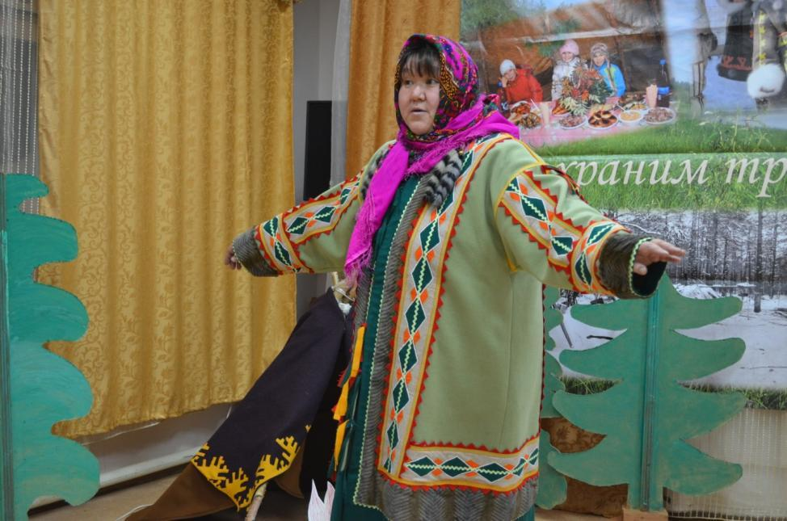
Ведущий: А мы продолжаем нашу конкурсную программу второй этап это домашнее задание 2. «Национальная сказка»

Ведущий: Жюри просим оценить выступления команд.
Ведущий: А мы продолжаем дальше наши состязания и третий конкурс называется 3. «Духовная культура селькупов». Блиц опрос, первой ответит семья………………………………., в случае если семья _____________ не даст правильного ответа, наступает черед следующей семье.
1.Итак, как называли селькупы духа воды:
1) Харги,
2уткыль лоз (правильный ответ)
3) маин.
Ведущий: Вопрос для следующей команды.
2.Как называли селькупы злого духа:
1) дёлбон,
2) Сэвэки,
3) Кезы (правильный ответ)
Ведущий:
3. Кому доставался первый лакомый кусочек после удачной охоты?
1) воде
2) дереву
3) огню (правильный ответ) Расскажите, как проводился этот обряд.
Ведущий:. 4.Как называли селькупы духа леса:
1. Мачиль лоз (правильный ответ) 2.Харги,
3.Сэвэки,
5. Из какого дерева изготавливали нарты, в какое время необходимо заготавливать это дерево?
Ведущий: Итак, команда ………………………..вы готовы ответить из какого дерева селькупы изготавливали нарты, в какое время необходимо заготавливать это дерево?
Правильный ответ: селькупские нарты изготавливали из лиственницы, изготавливать их можно было в любое время года, но лучше в теплый период времени.
Ведущий: На пятый вопрос отвечает семья __________________.
Необходимо к сказанному охотничьему запрету у мужчин дополнить и объяснить, что может произойти, если нарушишь запрет.
1. Нельзя брать лишнего от природы, нельзя хвастаться удачным ловом или охотой – иначе …………………………………………………………….; (рассердятся духи и, не будет удачи)
2. Нельзя отпускать раненого зверя на мучения, иначе………………………………..; (сам будешь мучиться)
3. Нельзя хвастаться своей добычей – иначе……………………………; (не будет удачи)
4. Женщине нельзя перешагивать через одежду мужчин – иначе……………………..;
(иначе не будет удачи в охоте или рыбалке).
Правильные ответы:
1. Нельзя брать лишнего от природы, нельзя хвастаться удачным ловом или охотой –иначе рассердятся духи и, не будет удачи;
2. Нельзя отпускать раненого зверя на мучения, иначе сам будешь мучиться;
3. Нельзя хвастаться своей добычей – не будет удачи;
4. Женщине нельзя перешагивать через одежду мужчин – иначе не будет удачи;
Ведущий: А пока наши семьи готовятся ответить на задание, для вас музыкальный подарок.
Ведущий: Итак, завершился третий тур конкурса знание «Духовной культуры селькупов». Членов жюри просим оценить выступление команд за второй тур.
Ведущий: Четвертый конкурс «Домашнее задание».
Конкурсанты представят домашнее задание в форме творческого конкурса (это может быть сценка одного дня из семейной жизни, селькупская песня, танец, инсценировка обычаев и обрядов, которые соблюдаются в семье не одним поколением и т.д.); Время не ограничивается. В этом конкурсе учитывается оригинальность исполнения, артистичность, семейная сплоченность. А нам зрителям нужно поддержать команды, горячо аплодировать. Зрителям предоставим право решить, кому дать приз зрительских симпатий! Договорились?
(Здесь можно семьям предоставить возможность объявлять свои номера).
Ведущий: Спасибо семье ______________________. Предоставляем слово следующей команде……………………………….
Ведущий: Итак, четвертый тур конкурса завершен, спасибо всем семьям за достойное представление своего рода. Ведущий: Пятый тур это «Игры народов севера»
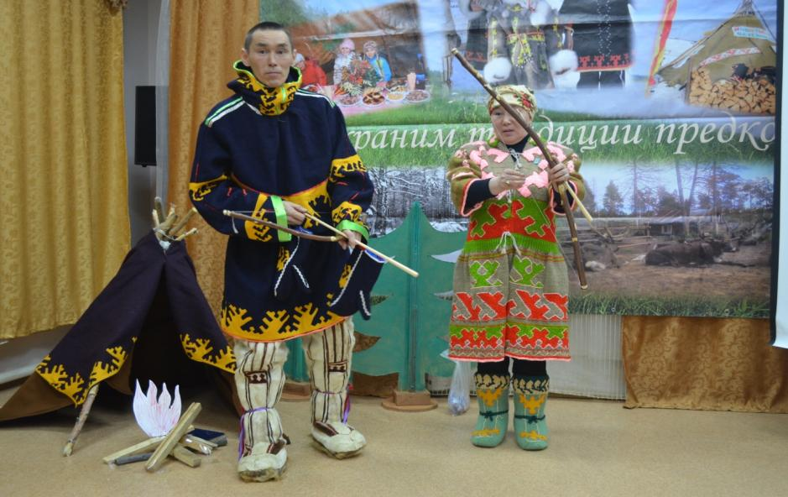

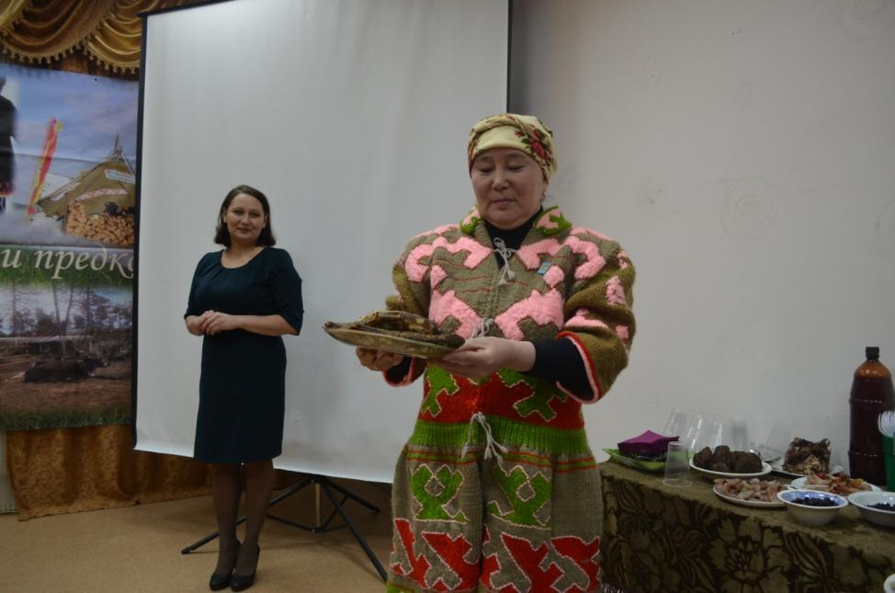
Ведущий: По условиям конкурса наши конкурсанты должны приготовить одно национальное блюдо. Участники конкурса предоставили на суд жюри и зрителей свои блюда. Просьба к жюри оценить качество национальных блюд. И объявить самое вкусное национальное блюдо.

Ведущий: Конкурс подошел к концу хочется сказать всем участникам огромное спасибо за то, что они хранят традиции своих предков. Ведь сохраняя традиции мы создаем будущее.
Слово жюри, награждение.


